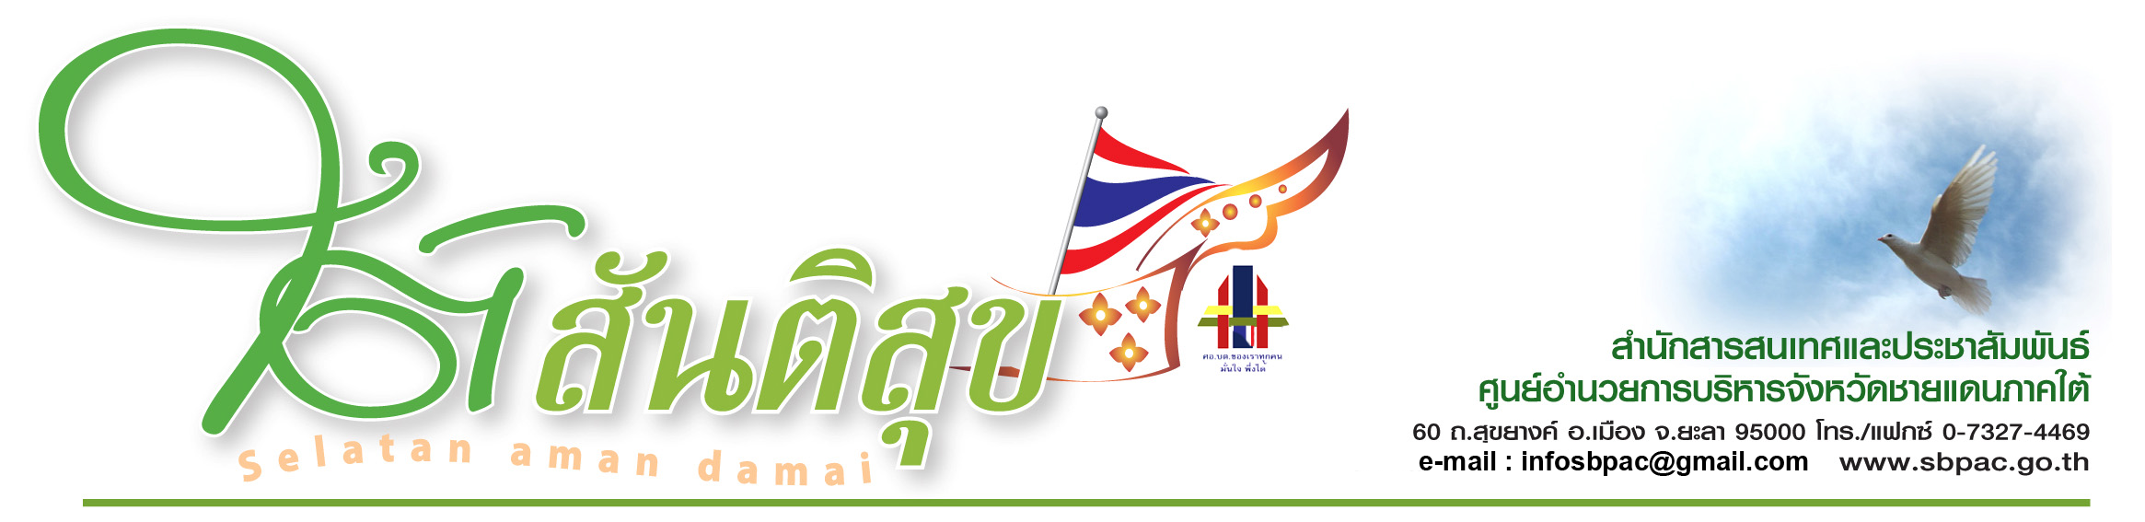
ศอ.บต. จัดพิธีโอนเงินโครงการ พนม. 12 อำเภอของจังหวัดสงขลาจำนวน 620 หมู่บ้าน พร้อมจ้างบัณฑิตอาสาเพิ่ม 620 คน 4 มิถุนายน นี้
นายภาณุ อุทัยรัตน์ เลขาธิการศูนย์อำนวยการบริหารจังหวัดชายแดนภาคใต้ (ศอ.บต.) กล่าวว่า ปีงบประมาณ 2554 ศอ.บต. ได้รับการจัดสรรงบประมาณดำเนินโครงการพัฒนาคุณภาพชีวิตของประชาชนระดับหมู่บ้าน หรือ โครงการ พนม. ซึ่งดำเนินการต่อเนื่องมาเป็นปีที่ 5 แล้ว จำนวน 529,583,580 บาท ดำเนินการในพื้นที่ 2,248 หมู่บ้าน ใน 44 อำเภอของ 5 จังหวัดชายแดนภาคใต้ ซึ่งได้รับการตอบรับจากประชาชนในพื้นที่เป็นอย่างดี นำมาซึ่งความสามัคคีของชุมชน และทำให้ประชาชนมีความเป็นอยู่ที่ดีขึ้น
ต่อมารัฐมนตรีเห็นชอบให้มีการจัดสรรงบประมาณเพิ่มเติมสำหรับดำเนินการในพื้นที่ 620 หมู่บ้าน 12 อำเภอของจังหวัดสงขลา นอกเหนือจากอำเภอจะนะ เทพา นาทวี และสะบ้าย้อย ที่ได้ดำเนินการมาก่อนแล้ว โดย ศอ.บต. ได้รับงบประมาณดำเนินการเพิ่มเติมอีกจำนวน 176,100,000 บาท กำหนดดำเนินการ 2 โครงการ คือ โครงการ พนม. จำนวน 149,319,400 บาท และโครงการบัณฑิตอาสาพัฒนามาตุภูมิ จำนวน 26,780,600 บาท
เลขาธิการ ศอ.บต. กล่าวอีกว่า ศอ.บต. ได้กำหนดพิธีเปิดโครงการ พนม. และโครงการบัณฑิตอาสาพัฒนามาตุภูมิ ในพื้นที่ 12 อำเภอของจังหวัดสงขลา ในวันเสาร์ที่ 4 มิถุนายน 2254 นี้ ณ หอประชุมเปรมฯ 100 ปี โรงเรียนมหาวชิราวุธ อำเภอเมือง จังหวัดสงขลา โดยจะ มีนายถาวร เสนเนียม รัฐมนตรีช่วยว่าการกระทรวงมหาดไทย เป็นประธานในพิธีเปิด
.....................................................
สำนักสารสนเทศและประชาสัมพันธ์ ศอ.บต.
มูอัมหมัดซับรี มูซอดี รายงาน
3 มิ.ย.54

